附件2：住院医生站需求

一、我院部分科室名称较长，电子病历由于字段长度限制，现长期医嘱单、体温单等所有出现科别和病区的文件，科别显示不全，建议对科别、病区的字段进行扩展。

二、需要屏蔽以下打印按钮。

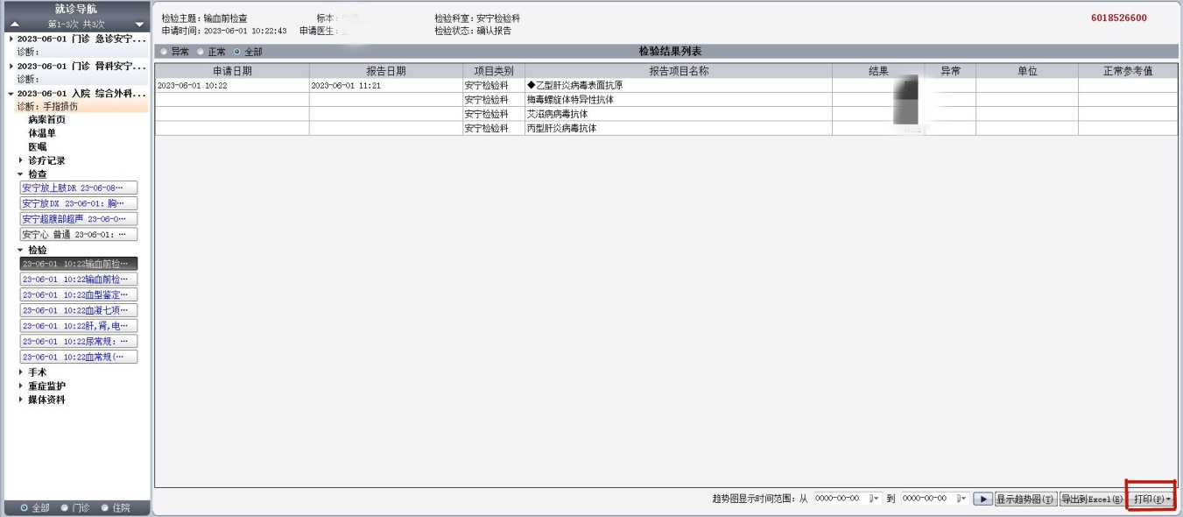

三、在病案首页、检查单、检验单、出院证等文件上体现军队相关人员身份。具体如下：

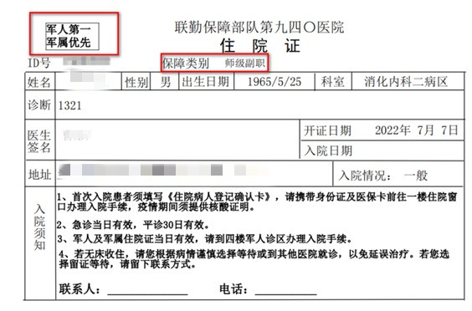

四、在病历质控系统中对医生已经修改的病历进行提示。

五、住院医生站检查申请中查看PETCT和脑电图无法查看，报错如下：

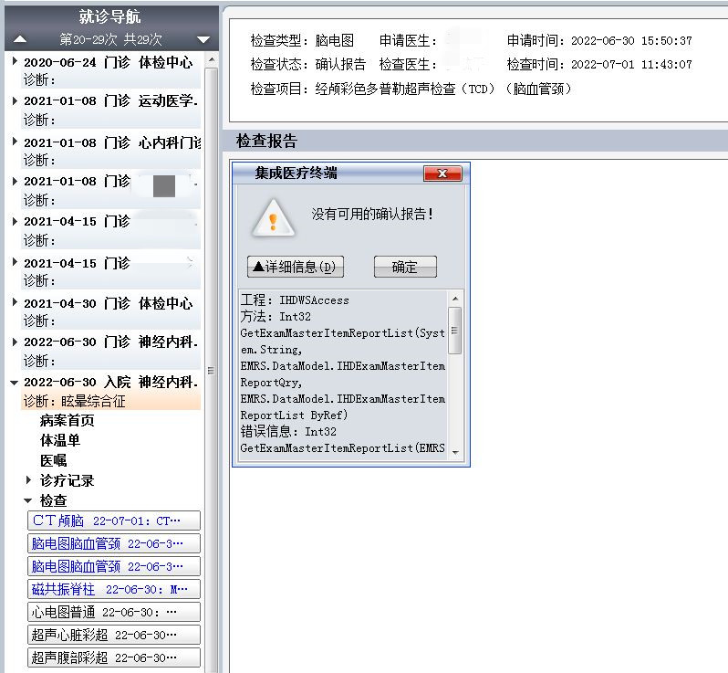

六、根据检查项目类型在检查、检验单上增加注意事项(包括检查地点指引，检查注意事项提醒等)。

七、在医生站最上面“病人统计”，“手术情况”栏，加入“床位信息”，显示科室现有床位数、空床数。

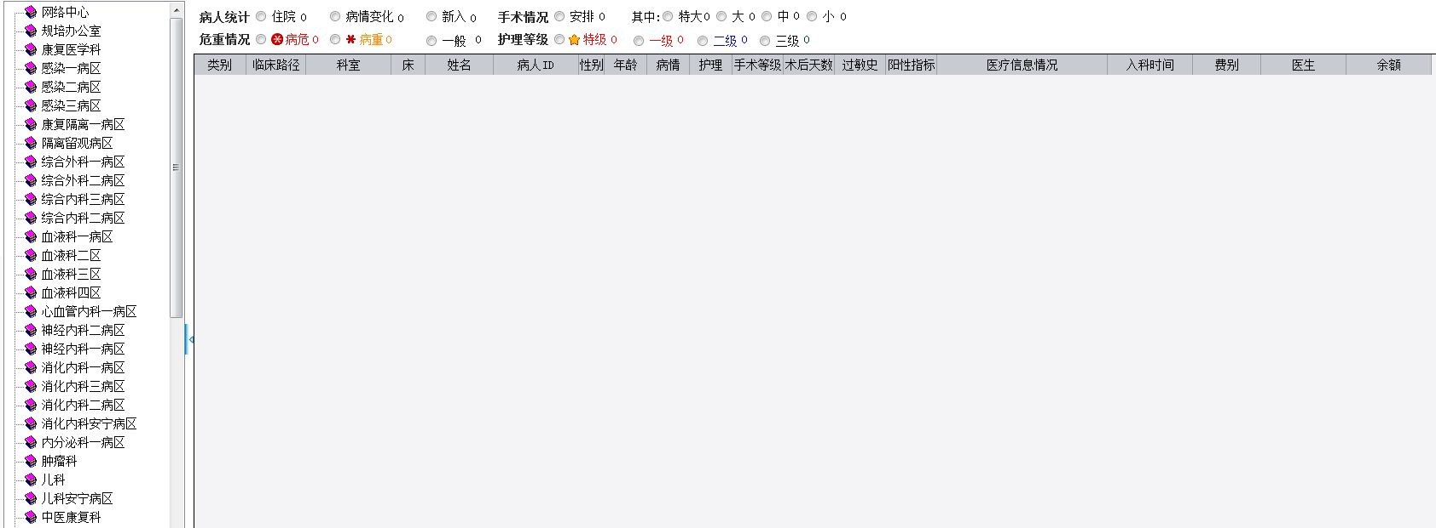

八、调整医生站列表中的科室排序。

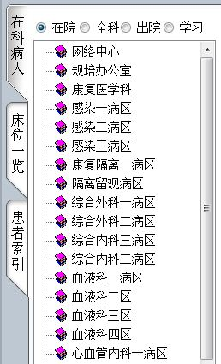

九、安宁新增的检查项目，在EMRS中查看检查报告及对应图像时全部报错，详情如下：

